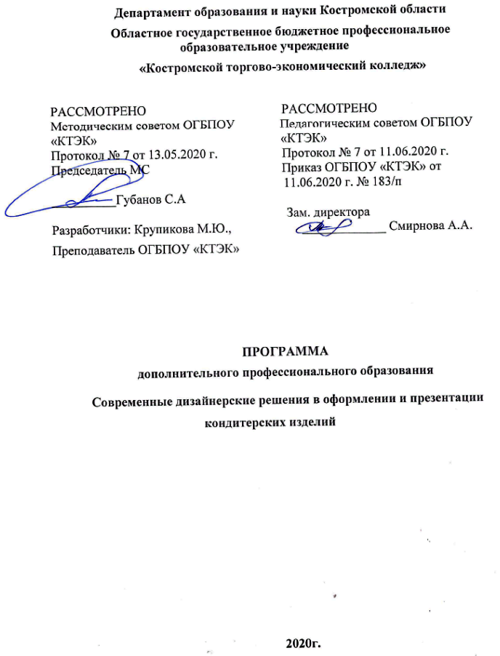
ОПИСАНИЕ ПРОГРАММЫ
1. Название программы: Программа дополнительного профессионального образования «Современные дизайнерские решения в оформлении и презентации кондитерских изделий».
2. Категория слушателей: Лица, имеющие/получающие высшее и (или) среднее профессиональное образование и (или) относящиеся к следующим должностям и /или группам занятий:
Наименование документа | Код | Наименование базовой группы, должности (профессии)
ОКЗ | 12901 | Кондитер
ОКЗ | 7512 | Пекари, кондитеры и изготовители конфет
ОКЗ | 5120 | Повар

3. Цель освоения программой: Совершенствование у слушателей компетенций по оформлению и презентации кондитерских изделий.

4. Форма обучения: Очно-заочная с применением дистанционных образовательных технологий.

5. Освоение программы предполагает достижение уровня квалификации в соответствии со следующими документами:

- со стандартом WSR (WorldSkills Russia) 32 Кондитерское дело, утвержденным Союзом «Ворлдскиллс Россия», 2019г

- профессиональным стандартом «Кондитер», утвержденным Приказом Минтруда и социальной защиты РФ от 07.09.2015 г. № 597 н.

6. Образовательные результаты:
Слушатель, освоивший программу, должен обладать профессиональными компетенциями:
- Изготовление образцов из карамели с использованием сахара в техниках литья, тянутой сахарной массы, выдувания, прессования, пастилажа, грильяжа;
- Изготовление шоколадного оформления и велюра, оформление кондитерских изделий, десертов с помощью техники «Велюр»;
- Изготовление зеркальной глазури.
7. Результаты обучения:
В результате освоения программы слушатель должен приобрести знания и умения, необходимые для качественного изменения перечисленной выше профессиональной компетенции. Слушатель должен
знать:
- материалы, инструменты и техники, которые могут применяться
при изготовлении демонстрационных образцов;
- вопросы техники безопасности при работе с сахаром и специализированным оборудованием;
- влияние окружающей обстановки (воздействие тепла, света, воздействие влажности) на демонстрационные образцы;
- технику литья, тянутой сахарной массы, выдувания, прессования, пастилажа, грильяжа;
- методы темперирования какао-масла и шоколада;
- способы окрашивания кондитерских изделий и шоколадной массы для велюра;
- оборудование, применяемое при работе с шоколадом;
- рациональное использование шоколада и этику при работе с ним;
- характеристики ингредиентов, используемых при производстве кондитерских изделий и шоколада, а также их эффективные заменители;

уметь:
- изготавливать образцы с использованием сахара в техниках литья, тянутой сахарной массы, выдувания, прессования, пастилажа, грильяжа и т. д.;
- окрашивать сахарные изделия;
- использовать специализированные инструменты для работы с сахаром с минимальным использованием готовых форм;
- хранить сахарные изделия так, чтобы обеспечить максимальный срок хранения и качество;
- темперировать шоколад и какао-масло для получения продукта с блеском и хрустом, которая не показывает следов жира или сахарной седины;
- работать с темным, молочным и белым шоколадом, какао-маслом;
- изготавливать покрытие велюр разнообразного цвета и фактуры, наносить его на кондитерские изделия;
- хранить кондитерские изделия и ингредиенты для изготовления велюра так, чтобы обеспечить максимальный срок хранения и качество;
- изготавливать и использовать украшения, такие как карамелизированные и засахаренные фрукты, орехи, травы, фигурный шоколад для оформления кондитерских изделий и десертов;
- изготавливать и презентовать ряд кондитерских изделий и десертов с применением различных навыков и ингредиентов, а также с учетом важных диетических рекомендаций;

иметь (практический опыт):
- варки карамели из различных видов сырья, в том числе изомальта;
- приготовления карамели литой, тянутой, выдувной, прессованной, а также пастилажа и грильяжа;
- изготовления сахарных украшений для оформления кондитерских изделий и сервировки;
- представлять сахарные изделия при сервировке или для продажи;
- темперирования шоколада и какао-масла;
- работы с темным, молочным и белым шоколадом, какао-маслом;
- приготовления шоколадной массы для велюра;
- окрашивания шоколадной массы для велюра;
- нанесения велюра на кондитерские изделия и десерты
- работы с краскопультом;
- приготовления зеркальной глазури;
- представлять кондитерские изделия при сервировке или для продажи.

- Учебный план
№ п/п | Наименование раздела | Всего, час | Аудиторные  занятия |  | Дистанционные  занятия |  | СРС, час. | Промежу-  точная  аттестация, час
 |  |  | из них |  | из них
 |  |  | теоретические занятия (лекции) | Лабораторно-практические занятия | теоретические занятия (лекции) | практические занятия
1 | 2 | 3 | 4 | 5 | 6 | 7 | 8 | 9
1. | Технология приготовления шоколадных изделий и велюра | 20 | 2 | 12 | 2 | 4 | -
2. | Технология приготовления карамели | 32 | 2 | 12 | 6 | 12 | -
3. | Технология приготовления глазури | 14 | - | 6 | 2 | 6
Промежуточная аттестация по программе |  | 6 | - | - | - | - | - | зачет
Всего: |  | 72

- Календарный учебный график
Наименование разделов (дисциплин, практик, стажировок, иных видов учебной деятельности) | Объем нагрузки, ч. | Учебные недели
 |  | 1 | 2 | 3
1 раздел | 20 | 20
2 раздел | 32 | 4 | 24 | 4
3 раздел | 14 |  |  | 14
Промежуточная аттестация | 6 |  |  | 6

10. Организационно–педагогические условия

10.1 Материально-технические условия реализации программы
Вид ресурса | Характеристика ресурса и количество
Аудитория | Оборудована компьютером, проектором и экраном, учебные столы и стулья
Учебный кондитерский цех | Столы производственные, плиты электрические, лампа для карамели, помпа, вентилятор, аэрограф, машины для темперирования шоколада, краскопульт, холодильное оборудование
Программное обеспечение для реализации программы на основе дистанционных образовательных технологий или в рамках смешанного обучения | Дистанционное обучение в системе MOODLE
Канцелярские товары | Бумага для принтера, ручки шариковые
Инвентарь, инструменты, приспособления | Формы и молды силиконовые, жгуты, перчатки, коврик силиконовый, ножницы, горелка, доска гранитная, формы, паллеты

10.2. Кадровые ресурсы
Вид ресурса | Характеристика ресурса и количество
Руководитель проекта/куратор | Руководитель ресурсного центра
Разработчик контента | Преподаватель
Лектор | Преподаватель, мастер производственного обучения
Модератор | Преподаватель
Тьютор | Преподаватель

10.3. Учебно-методическое обеспечение программы
Основные источники:
Бурчакова И.Ю., Ермилова С.В. // Организация и ведение процессов приготовления, оформления и подготовка к реализации хлебобулочных, мучных кондитерских изделий сложного ассортимента / И.Ю. Бурчакова, С.В. Ермилова. – М.: Издательский центр «Академия», 2017. – 384 с.
Минифай Б.У. // Шоколад, конфеты, карамель и другие кондитерские изделия / Б.У. Минифай. СПб.: Профессия, 2018. – 816 с.

Электронные ресурсы:
chrome-extension://mhjfbmdgcfjbbpaeojofohoefgiehjai/index.html
https://yandex.ru/efir?stream_id=4f03785e469e8caa8f4b62f93c772291&from_block=logo_partner_player
https://kalinka-spark.livejournal.com/619426.html
https://bstudy.net/710288/estestvoznanie/oformlenie_desertov_velyurom
https://msk.tortomaster.ru/articles/vse-pro-shokoladnyy-velyur/
https://andychef.ru/velvet/

11. Оценка качества освоения программы
11.1 Формы текущего контроля успеваемости и промежуточной аттестации по программе:
Наименование разделов учебного плана | Технология и/или метод(ы) проведения оценочного мероприятия * | Шкала оценки (баллы, «зачтено» / «не зачтено») | Размещение оценочных материалов
1. Технология приготовления карамели | ТА, ВР | «зачтено» / «не зачтено» | Система дистанционного обучения
2. Технология приготовления карамели | ТА, ВР | «зачтено» / «не зачтено» | Система дистанционного обучения
3. Технология приготовления глазури | ТА, ВР | «зачтено» / «не зачтено» | Система дистанционного обучения
Промежуточная аттестация по модулю | ТА, ВР | «зачтено» / «не зачтено» | Система дистанционного обучения
* ТА-тест автоматизированный
*ВР- выполнение работ
11.2 Примеры оценочных материалов для разделов учебной программы:
Обучающийся должен изготовить за 6 часов композицию из сахарных цветов и лент и шоколадные изделия (усики, цветы, шары).
11.3 Критерии и шкала оценки для промежуточной аттестации по программе:
Критерии оценивания | Балл
Работа в соответствии с требованиями ТБ и ОТ | 1
Работа в соответствии с требованиями гигиены и санитарии | 1
Технологический процесс приготовления | 2
Гладкость поверхности/ окрашивание изделия из карамели | 2
Техника формовки (не менее 2 техник) | 2
Шоколадные изделия | 2
Общее впечатление | 2
ИТОГО: | 12

Слушатель считается успешно прошедшим промежуточную аттестацию по программе дополнительного образования «Современные дизайнерские решения в оформлении и презентации кондитерских изделий» при получении не менее 8 баллов за выполненную работу.

Раздел настоящего учебного модуля, учебник, учебное или учебно-методическое пособие, система дистанционного обучения ПОО и т.п.

